**产品描述**

● SY8021精密运算放大器兼有低失调电压和漂移特性与高速、低噪声特性。失调电压低至30 µV，最大漂移为1.8 µV/°C，因而该器件是精密仪器仪表应用的理想之选。高增益(180万)，能够使低电平信号得到精确的高增益放大。5 MHz增益带宽积和2.1 V/µs压摆率则可以在高速数据采集系统中实现出色的动态精度。

● 利用偏置电流消除电路，SY8021可实现 ±15 nA的低输入偏置电流。

● 输出级具有良好的负载驱动能力。±10 V保证摆幅（600 Ω负载）和低输出失真，使SY8021成为专业音频应用的绝佳选择。电源抑制比(PSRR)和共模抑制比(CMRR)均可达到100 dB及以上。

**产品特点**

● 低噪声：90 nV峰峰值（0.1 Hz至10 Hz），3.2 nV/√Hz

● 低漂移：1.8 µV/°C



**SOP-8**

● 高速：2.1 V/µs压摆率，5 MHz增益带宽

● 低Vos: 30 µV

● 出色的共模抑制比：>100 dB （VCM =±11 V）

● 高开环增益：1,800,000

**包装及订货信息**

|  |  |  |  |  |
| --- | --- | --- | --- | --- |
| **订购型号** | **封装外形** | **工作温度范围（结温）** | **印章** | **最小包装数量** |
| SY8021MPPS | SOP-8 | -40°C ～ + 85°C | SY8021MPPS | 2500颗 / 盘 |
| SY8021GYPS | SOP-8 | -40°C ～ + 125°C | SY8021GYPS | 2500颗 / 盘 |

**引脚信息**

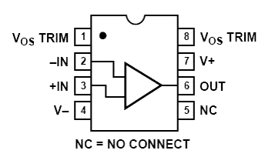

**SY8021**

**引脚功能定义**

|  |  |  |
| --- | --- | --- |
| **引脚** | **名称** | **功能** |
| 1 | Vos TRIM | 调零端 |
| 2 | -IN | 反相输入端 |
| 3 | +IN | 同相输入端 |
| 4 | V- | 负电源 |
| 5 | NC | 空脚 |
| 6 | OUT | 输出 |
| 7 | V+ | 正电源 |
| 8 | Vos TRIM | 调零端 |

**原理框图**

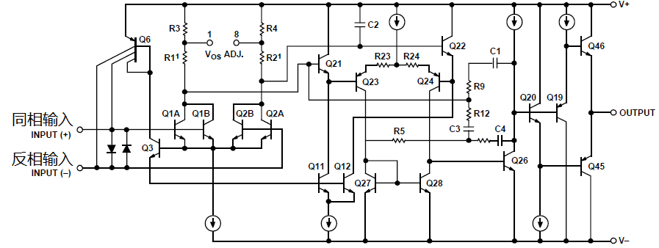

R1与R2用于晶圆测试中最小失调电压参数的调整

**极限值**

|  |  |  |  |
| --- | --- | --- | --- |
| **参数** | **符号** | **数值** | **单位** |
| 电源电压 | VCC | ±18 | V |
| 输入电压 | Vi | ±18 | V |
| 差分输入电压 | Vid | 0.7 | V |
| 工作温度 | TOPR | -40~+125 | ℃ |
| 贮存温度 | TSTG | -65~+150 | ℃ |

**电气参数特性：**(若无其它规定：TA = 25°C; VCC = ±15V)

|  |  |  |  |  |  |
| --- | --- | --- | --- | --- | --- |
| **符号** | **参数** | **最小值** | **典型值** | **最大值** | **单位** |
| Vos | 失调电压  失调电压 (−55°C ≤ TA ≤ 125°C) |  | 30  55 | 100  220 | μV  μV |
| V**OS**/Time | 长期失调电压漂移 |  | 0.2 | 1.0 | μV/MO |
| DVos | 失调电压温漂 |  | 0.4 | 1.8 | μV/℃ |
| Ios | 输入失调电流  输入失调电流 (−55°C ≤ TA ≤ 125°C) |  | 12  20 | 75  135 | nA  nA |
| Iib | 输入偏置电流  输入偏置电流 (−55°C ≤ TA ≤ 125°C) |  | ±15  ±25 | ±80  ±150 | nA  nA |
| IVR | 输入电压范围  输入电压范围 (−55°C ≤ TA ≤ 125°C) | ±11  ±10.3 | ±12.3  ±11.5 |  | V  V |
| en p-p | 输入噪声电压 (0.1 Hz to 10 Hz) |  | 0.09 | 0.25 | μV p-p |
| en | 输入噪声电压密度  fO = 10 Hz  fO = 30 Hz  fO = 1000 Hz |  | 3.8  3.3  3.2 | 8.0  5.6  4.5 | nV/√Hz  nV/√Hz  nV/√Hz |
| in | 输入噪声电流密度  fO = 10 Hz  fO = 30 Hz  fO = 1000 Hz |  | 1.7  1.0  0.4 | 0.6 | pA/√Hz  pA/√Hz  pA/√Hz |
| RIN  RINCM | 输入阻抗（差模）  输入阻抗（共模） | 0.7 | 4  2 |  | MΩ  GΩ |
| CMRR | 共模抑制比 VCM = ±11 V  VCM= ±10 V，−55°C ≤ TA ≤ 125°C | 100  96 | 120  118 |  | dB  dB |
| PSRR | 电源抑制比 VS = ±4 V to ±18 V  VS = ±4.5V to ±18 V，−55°C ≤ TA ≤ 125°C |  | 2  2 | 20  32 | μV /V  μV /V |
| Avd | 大信号电压增益  VCC = ±15，RL=2kΩ，VO= ±10V | 750 | 1500 |  | V/mV |
| Vopp | 输出峰值 RL = 2kΩ  输出峰值 RL = 600Ω | ±11.5  ±10 | ±13.5  ±11.4 |  | V  V |
| SR | 压摆率 RL ≥ 2 kΩ | 1.7 | 2.1 |  | V/μs |
| GBW | 增益带宽积 | 5.0 | 5.4 |  | MHz |

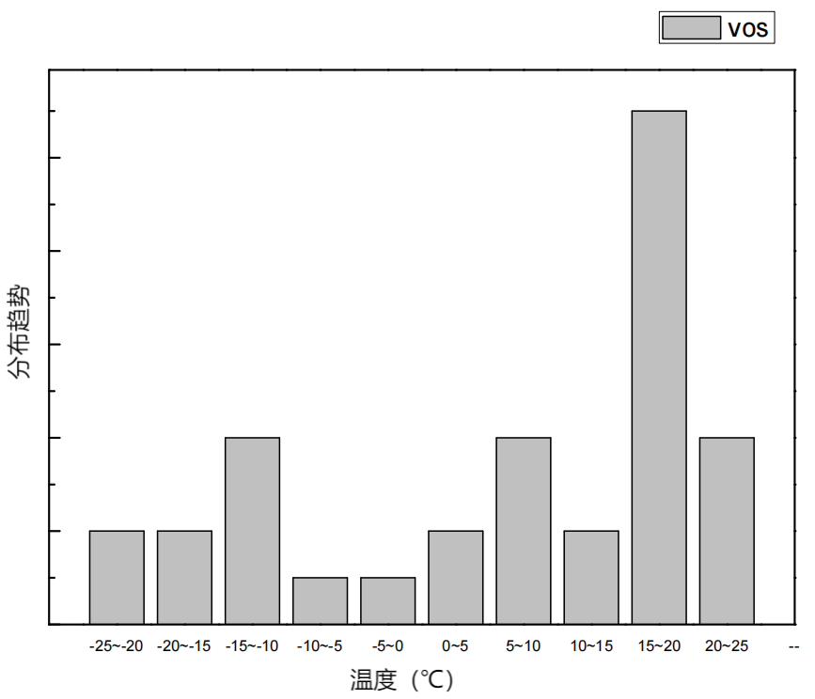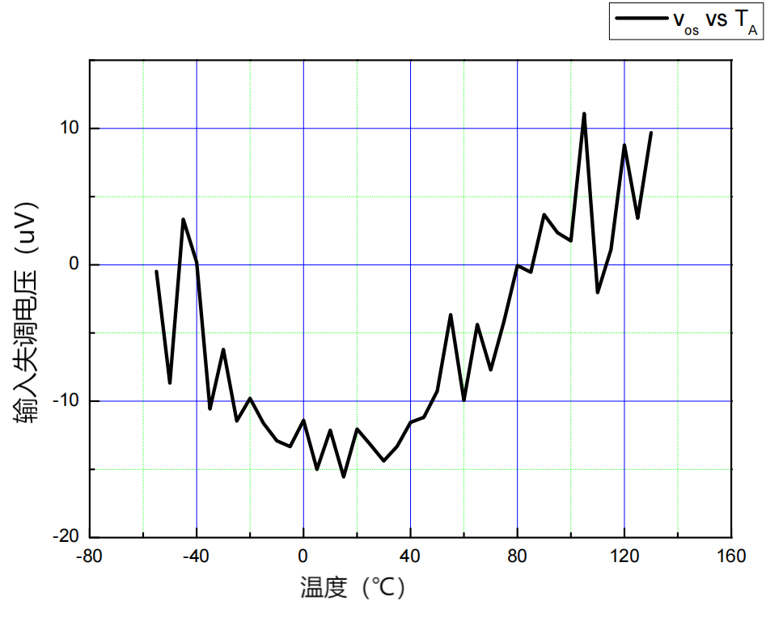

输入失调电压随温度变化趋势

不同温度区间失调电压分布情况

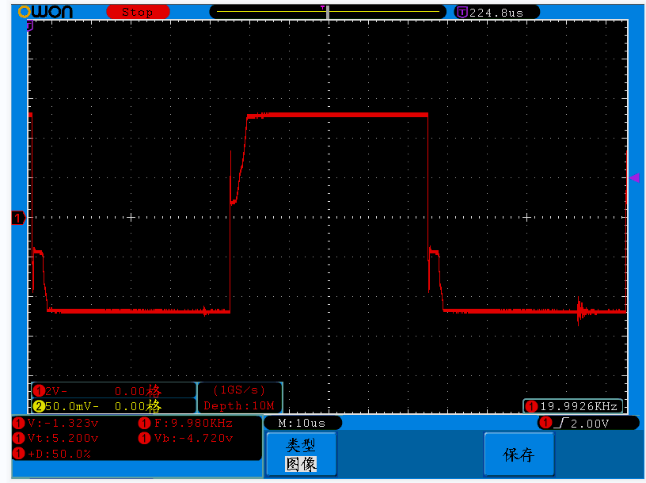 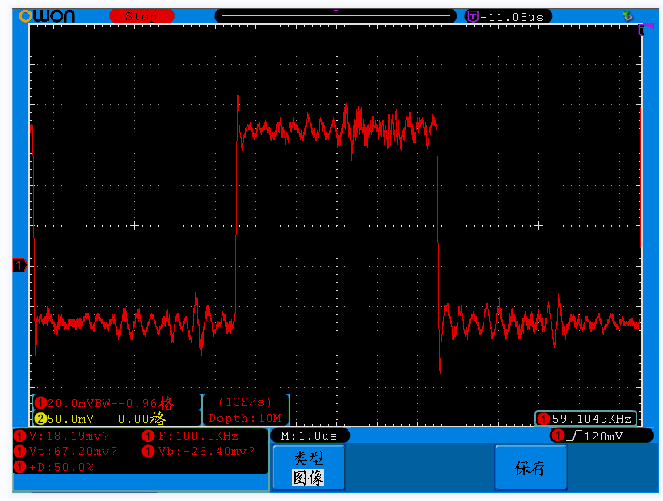

小信号瞬态响应

大信号瞬态响应

AV=+1

VIN=±5V

f=100KHz

AV=+1

VIN=±50mV

f=1MHz

**注意事项**

● 电源去耦，应在靠近器件电源引出端处用一只0.1μF 和10μF 的陶瓷低电感电容器进行对地旁路；

● 注意不要将电源接反及输入输出端与电源短路，易造成电路损坏；

● 应关闭电源后再进行电路的插拔，否则易烧毁电路；

● 作为精密器件使用，外部元件选择应尽量精确，同时尽量避免外部信号干扰；

● 本电路为精密放大器电路，使用过程中注意使用精密的外围器件以免影响输出精度；

**常见故障及处理办法**

● 输出短路、或正负电源接反，导致电流瞬间较大熔断电路内部金属线而失效：该失效模式只能通过用户在使用时仔细检查，避免出现电路接反和输出短路现象；

● ESD 导致电路失效：该电路为双极型电路，虽然 ESD 能力较强，但传递、使用、调试，如不注意 ESD 的保护，电路的输入、输出、电源端仍可能被 ESD 损伤，导致电路失效；

**输入失调调零电路**

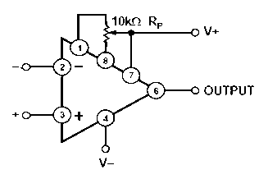

SY8021

**典型应用电路**

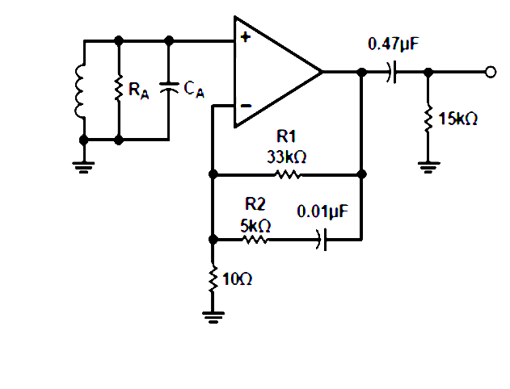

SY8021

磁带头

磁带头前置放大器

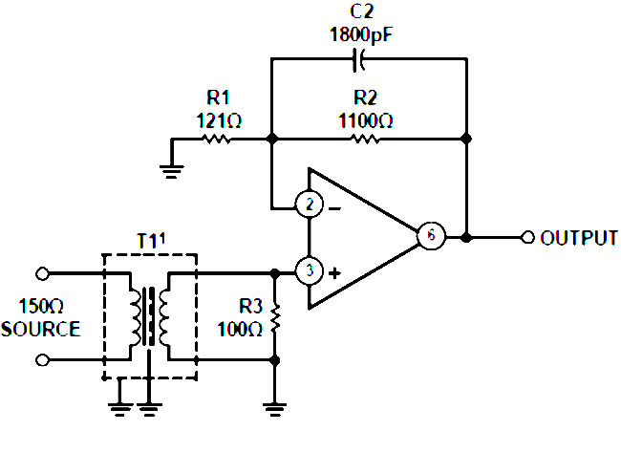

高品质麦克风变压器耦合前置放大器

SY8021

**封装信息**

**SOP-8**

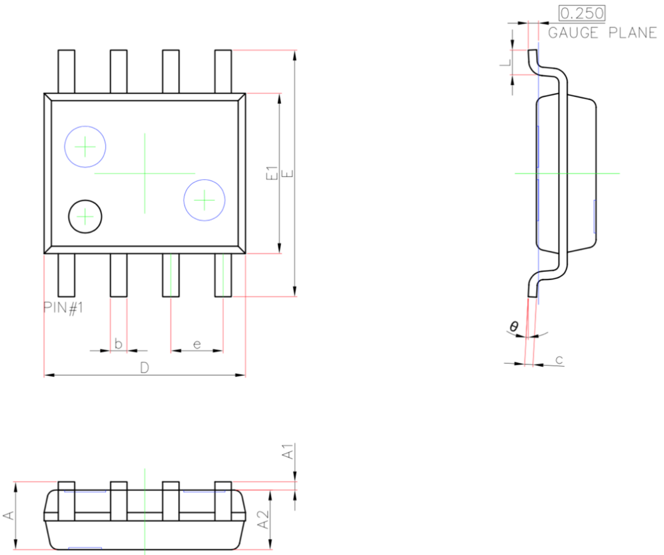

|  |  |  |  |  |
| --- | --- | --- | --- | --- |
| **符号** | **尺寸（毫米）** | | **尺寸（毫米）** | |
| **最小值** | **最大值** | **最小值** | **最大值** |
| A | 1.450 | 1.750 | 0.057 | 0.069 |
| A1 | 0.100 | 0.250 | 0.004 | 0.010 |
| A2 | 1.350 | 1.550 | 0.053 | 0.061 |
| b | 0.330 | 0.510 | 0.013 | 0.020 |
| c | 0.170 | 0.250 | 0.007 | 0.010 |
| D | 4.700 | 5.100 | 0.185 | 0.201 |
| e | 1.270（BSC） | | 0.050（BSC） | |
| E | 5.800 | 6.200 | 0.228 | 0.244 |
| E1 | 3.800 | 4.000 | 0.150 | 0.157 |
| L | 0.400 | 1.270 | 0.016 | 0.050 |
| ⍬ | 0 º | 8 º | 0 º | 8 º |